Deddf yr Amgylchedd (Cymru) – Blaengynllun Rhagfyr 2025
ATODIAD 1 – Astudiaethau Achos
ASTUDIAETH ACHOS 1: CAM GWEITHREDU RHIF 18039. Pan fydd cyfleoedd yn codi, dylid sicrhau cyfraniadau Adran 106 gan ddatblygwyr i ddarparu budd net i fioamrywiaeth oddi ar y safle ar dir a reolir gan CSC.

Arweiniodd cais cynllunio (S/38285) yn Noc y Gogledd at brosiect cydadferol i greu cynefin 'Tir llwyd' o fewn ardal o Barc Arfordirol y Mileniwm. Gan weithio gydag ecolegydd ymgynghorol, cafodd 200 tunnell o sorod (slag) Baglan (a ffurfiwyd fel rhan o'r broses o gynhyrchu dur ac a ddefnyddir weithiau yn y diwydiant adeiladu) ei gymysgu â thywod a'i wasgaru dros 1000 m². Mae'n hysbys bod y sgil-gynnyrch yn amsugno carbon a ystyrir ei fod yn helpu yn y frwydr yn erbyn newid hinsawdd. Roedd y prosiect yn cynnwys sefydlu blodau gwyllt arfordirol sy'n tarddu o'r ardal leol ac mae hefyd yn storfa ar gyfer planhigion brodorol prinnach fel llaethwyg licoris (licoris gwyllt) a murwyll arfor. Yn ogystal, bydd yr ardal agored hon yn hybu lledaenu blodau gwyllt presennol gerllaw i ardal sydd wedi'i throi o fod yn laswelltir amwynder ac yn creu 'cynefin brithwaith agored' sy'n gyforiog o rywogaethau.

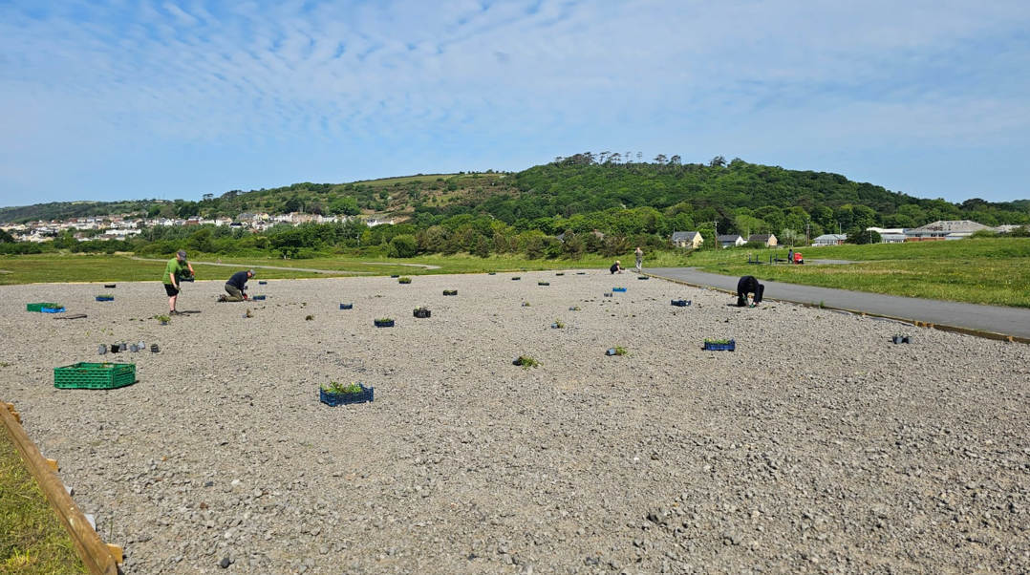

Amcanion y Cynllun Gweithredu Adfer Natur a gyflawnwyd:
• Cynyddu cydnerthedd ein hamgylchedd naturiol trwy adfer cynefinoedd wedi dirywio a chreu cynefinoedd.

Y Wasg: Slag heaps could be Wales' biodiversity hero - BBC News

ASTUDIAETH ACHOS 2: CAM GWEITHREDU RHIF 18060. Datblygu a hyrwyddo dull integredig o ddylunio cynlluniau SUDS sy'n seiliedig ar natur ac sy'n rhai hawdd eu cynnal a chadw a fydd yn cyfrannu at ofynion tirlunio, ynghyd â darparu seilwaith gwyrdd, a budd net i fioamrywiaeth ar gyfer datblygiadau mwy/mawr.
Amcanion y Cynllun Gweithredu Adfer Natur a gyflawnwyd:
• Cynyddu cydnerthedd ein hamgylchedd naturiol trwy adfer cynefinoedd wedi dirywio a chreu cynefinoedd.

Cynllun Rheoli Llifogydd yn Naturiol
Mae'r cynllun arloesol Rheoli Llifogydd yn Naturiol hwn yn Rhydaman yn gynllun lliniaru llifogydd sy'n seiliedig ar natur sy'n darparu lefel uwch o amddiffyniad rhag llifogydd ar gyfer mwy nag 20 eiddo o amgylch Stryd Marged.
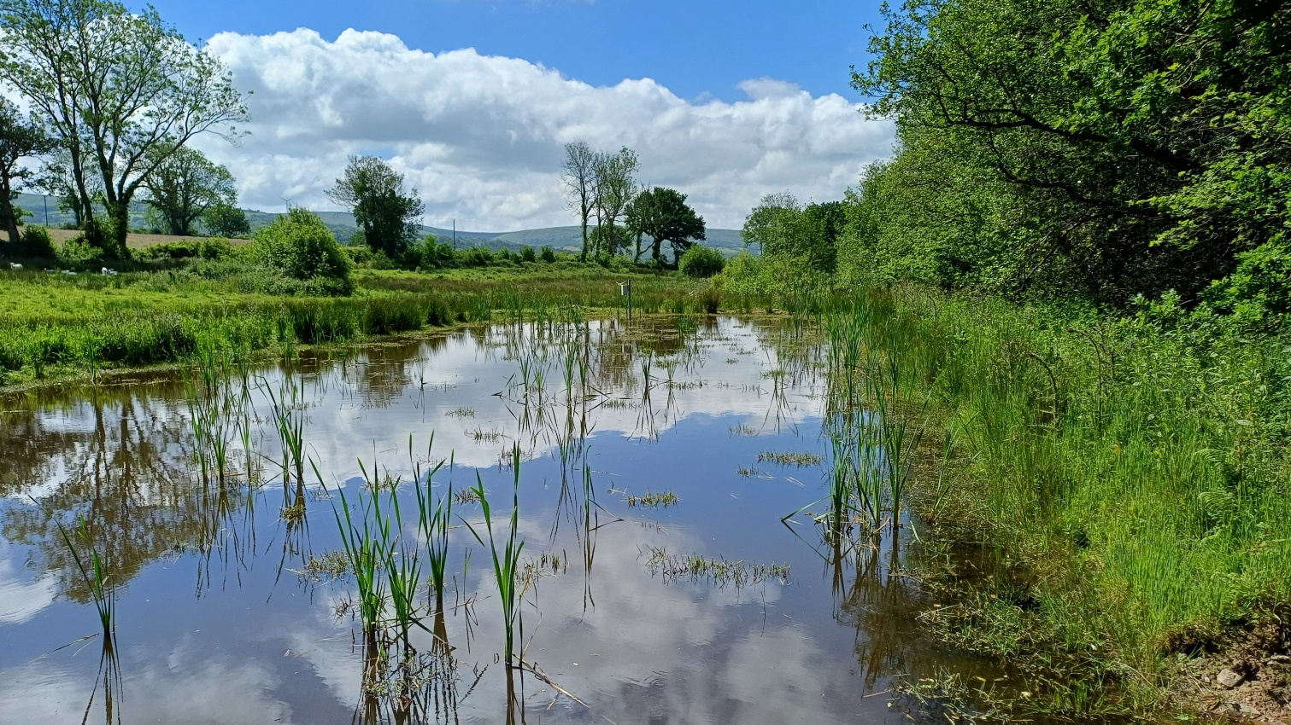
Cynllun Rheoli Llifogydd yn Naturiol - Cyngor Sir Caerfyrddin

ASTUDIAETH ACHOS 3. CAM GWEITHREDU RHIF 18040 Ceisio cyllid a pharhau i gyflawni Prosiect Corsydd Sir Gaerfyrddin ar safleoedd allweddol

Amcanion y Cynllun Gweithredu Adfer Natur a gyflawnwyd:
• Diogelu rhywogaethau a chynefinoedd o’r pwysigrwydd pennaf a gwella’r rheolaeth ohonynt
• Cynyddu cydnerthedd ein hamgylchedd naturiol trwy adfer cynefinoedd wedi dirywio a chreu cynefinoedd.

Mae cyllid Llywodraeth Cymru (Galluogi Adnoddau Naturiol a Llesiant a Lleoedd Lleol ar gyfer Natur) wedi cael ei ddefnyddio i greu strimynnau atal tân a chreu byndiau cyfuchlinol (gan weithio gyda chontractwyr medrus lleol) i gadw dŵr yn y gors a lleihau'r risg tân. Mae CNC wedi adolygu'r byndiau cyfuchlinol ac yn cynghori ynghylch camau a argymhellir yn y dyfodol.
Gall creu byndiau cyfuchlinol fod o fudd sylweddol i gorsydd trwy helpu i adfer a chynnal lefelau dŵr, sy'n hanfodol ar gyfer iechyd a swyddogaeth yr ecosystemau hyn. Trwy greu banciau o fawn lefel isel ar hyd cyfuchliniau'r gors, gall byndiau arafu llif y dŵr, dal dŵr mewn pyllau bas, a'i atal rhag draenio i ffwrdd, a thrwy hynny godi'r lefel trwythiad a chadw'r mawndir yn wlyb. Mae hyn yn helpu i greu cynefin addas ar gyfer gwahanol rywogaethau mewn corsydd, gan gynnwys mwsoglau migwyn, infertebratau ac adar.
